Eté 2020.
Les femmes de la généalogie de Jésus, par le pasteur Nathalie Chaumet

L’histoire de Bethsabée

Introduction
Chaque année durant les mois d’été, nous vous invitons à sortir des lectures bibliques qui nous sont proposées par cycle de 3 ans pour découvrir des passages moins connus de notre Bible. L’an dernier, nous étions partis en juillet à la rencontre de personnages insolites de la Genèse comme Mathusalem. Cette année, je vous propose de découvrir l’histoire des femmes citées dans la généalogie de Jésus dans l’Evangile de Matthieu
Alors commençons par là : le Nouveau Testament s’ouvre avec l’Evangile selon Matthieu. Or la première page de cet Evangile est une longue généalogie en étapes qui retrace l’ascendance de Jésus, qui l’inscrit dans une longue lignée humaine dont le roi David est le maillon clé. En effet, on compte 14 générations jusqu’à David puis 14 générations jusqu’à l’exil et 14 générations jusqu’à Jésus.
Dans cette longue ascendance, 5 femmes sont citées. L’une d’elle, c’est bien sûr Marie. Des 4 autres femmes citées que savons-nous ? Qu’est-ce que leur histoire a de singulier pour qu’elles soient ainsi mentionnées dans la première page du Nouveau Testament ? Pourquoi semble-t-il important à l’Evangéliste Matthieu de garder la mémoire de leur nom quand les autres femmes de cette généalogie sont passées sous silence ? Voici l’histoire de la 4ème de ces femmes : Bethsabée.

Lectures bibliques 2 Samuel 11 12, 1 à 25, et 1 Rois 15 à 31

Quelques tableaux de Bethsabée : vous les trouverez à la fin de ce texte. La plupart des peintres la représentent au bain. Le tableau de Véronèse montre la puissance du roi David, tout de rouge vêtu, qui domine de toute sa stature, une Bethsabée à la beauté fatale.
Rubens peint Bethsabée au bain dans cet instant où la missive du roi lui parvient. Bethsabée y apparaît là comme une femme qui n’est pas indifférente à la séduction du roi et son regard exprime une forme de satisfaction coquette à l’idée d’être appelée par le roi.

Rembrandt représente également la nudité de Bethsabée mais son visage est cette fois-ci pensif, le regard, loin de la frivolité que Rubens semble prêter à Bethsabée, semble au contraire mesurer la gravité de l’instant.
Chagall dans une eau-forte représente plus littéralement le roi au sommet de sa muraille ému par cette femme en contre bas. Mais Chagall fait aussi du couple de Bethsabée et David non pas seulement un couple de désir mais aussi un couple d’amour. Une autre eau-forte représente David et Bethsabée enlacés dans une forme de tendresse, où rien ne semble plus exister que leur amour. Enfin Chagall représentera Bethsabée intercédant pour Salomon auprès de David, dans sa vieillesse.

Reprenons l’histoire
Voici que David du haut de son palais aperçoit une femme en train de se baigner. Elle est belle, incroyablement belle et son désir s’enflamme. Pourtant Bethsabée est mariée, elle est l’épouse d’Urie le Hittite, un valeureux soldat du roi David. Urie comme le reste des troupes est parti à la conquête des villes ammonites. Rien ne s’oppose au désir de David qui mandate ses serviteurs pour la fait venir, et la séduit avant de la renvoyer chez elle comme si de rien n’était. Mais voilà que Bethsabée est enceinte des amours du Roi. Et c’est alors la catastrophe pour David. Car, nous dit le récit, que dira-t-on lorsqu’on apprendra que le roi profite de l’absence de ses hommes pour abuser de leur femme ? David risque la rébellion au sein de son armée, et son pouvoir si bien assis dont il jouit risque fort d’être ébranlé par un tel scandale. Car le pouvoir nous le savons jusqu’à aujourd’hui résiste mal aux scandales…
David, qui est un fin politique, le sait et s’efforce alors de manœuvrer. S’il pouvait convaincre Urie de rentrer chez lui et de passer la nuit avec sa femme, personne n’y verrait que du feu et il parviendrait bien à acheter d’une manière ou d’une autre le silence de Bethsabée. Mais voilà le roi David se heurte à ce que tous les dictateurs se sont efforcés à un moment ou à un autre de l’exercice de leur pouvoir de détruire, c’est la loyauté. Urie est un homme fidèle, fidèle à une certaine vision de son engagement dans l’armée auprès de ses compagnons frères d’armes, et sur cette loyauté le roi lui même n’a pas d’emprise.

Deux figures en miroir l’une de l’autre et la voix de la conscience qui résonne

La loyauté, la fidélité à une certaine vision de la vie, la foi sont depuis la nuit des temps les armes de la résistance face à ceux qui ne connaissent plus de limites à l’exercice de leur désir.
Après avoir fait un récit au roi de l’état des combats, celui-ci le laisse repartir pour la nuit. Mais plutôt que de rentrer chez lui, Urie, par fidélité à ses compagnons d’armes restés sur le front, choisit de dormir au Palais. Qu’à cela ne tienne, le roi patient recommence. Cette fois-ci, il enivre Urie mais le vin ne lui tourne pas pour autant la tête. Il ne rentre pas chez lui et continue à rester fidèle à lui-même et à ses compagnons d’armes. Le roi n’a d’autre solution alors que de faire éliminer l’un de ses plus fidèles serviteurs. Le récit est construit en miroir. A l’infidélité de David, répond la fidélité extrême d’Urie. Celui qui fait figure de héros dans cette histoire, ce n’est pas le roi David qui déjà transforme ses désirs en ordres mais le valeureux combattant Urie, à l’image du combattant que fut David autrefois.
Les manigances du roi ont échoué. Alors David fait un pas de plus sur le chemin de la violence. Il ordonne au général Joab de fomenter une attaque suicidaire à laquelle participera Urie afin qu’il y trouve la mort. Le machiavélisme de David le conduit à faire d’Urie le porteur de ce message. Il devient ainsi, à son insu, l’instrument de sa propre mort.

Cette histoire du meurtre déguisé en mort au combat du valeureux Urie nous dévoile les tristes compromissions de ceux qui, ne supportant plus aucune limite à l’exercice de leur pouvoir, glissent dans l’abus. David est au sommet de la toute-puissance et lorsque l’homme se prend pour un Dieu ou un demi-dieu, c’est alors qu’il risque justement de vendre son âme au diable.
David est certes soulagé mais pour autant nul doute que l’on jase dans l’armée ; cette attaque semble suspecte et la réaction légère du roi qui considère qu’il n’y a pas d’attaques sans pertes doit susciter bien des commérages.
Le prophète Nathan apprend la mort d’Urie et va se faire alors la voix de la conscience de David. Il va le trouver et avec habileté, de manière indirecte, car nul doute que s’il avait parlé de front, il n’aurait guère eu de chance d’avoir la vie sauve, il amène le roi David à reconnaître par lui-même sa propre faute.
Nathan raconte à David cette histoire de petite brebis innocente qui devient la proie d’un prédateur avide. Une fois la parabole interprétée, David reconnait sa faute. Le psaume 51 serait l’expression de ce repentir. Malheureusement cette repentance tardive ne rend pas la vie à Urie. Elle ne suffira pas non plus à sauver l’enfant qui naît de cette union. Dans la théologie de l’époque, faute et malheur étaient fréquemment liés, et le récit interprète la mort de l’enfant comme le malheur surgissant de la faute de David. La mort de l’enfant est considérée comme la conséquence directe du péché de David. Comme David a pris la vie d’Urie, la vie de l’enfant est prise. Cette interprétation théologique est difficile à entendre car elle fait porter à l’enfant le poids de la culpabilité de son père et passe complètement sous silence les états d’âme de Bethsabée qui pour avoir été conquise, sans avoir mot à dire, perd son mari au combat, puis son enfant. Mais cette approche qui relie faute et malheur était fréquente à l’époque et notre histoire n’y échappe pas.

Que pouvons-nous retenir de cette histoire ?

Des garde-fous à l’exercice du pouvoir

Tout d’abord, nous l’avons dit, le héros de cette histoire n’est pas celui qu’on croit. Le héros du récit, c’est Urie que David sacrifie sur l’autel de son désir. Le récit nous donne donc à explorer la manière dont la toute puissance du désir peut conduire à des chemins de violence terrible. Le roi David qui nous a tous fait rêver avec sa fronde devant Goliath n’est plus le guerrier valeureux mais l’homme au désir tout puissant qui transforme ses sujets en objets, les désirant, les rejetant, détenant leurs vies et leurs morts dans sa main.

Comme parfois dans les histoires, les personnages secondaires jouent aussi un rôle clé. Le prophète Nathan manifeste le contre-pouvoir du roi, le seul qui puisse mettre un terme à sa mégalomanie en lui faisant comprendre que personne n’est dupe des manigances du roi. De chef de guerre, le roi est devenu tyran. La fonction du récit est là d’attirer notre attention sur la nécessité des contre-pouvoirs en toute situation politique pour éviter le glissement vers l’arbitraire qui emporte tant de dirigeants.

Bethsabée une femme passive ?

Pour autant qu’a donc fait Bethsabée qui mérite qu’elle soit citée dans la généalogie de Jésus ? Contrairement à Tamar, Rahab et Ruth, qui toutes 3 prenaient résolument leur destin en main, Bethsabée semble subir la situation. Peut-être n’est-elle citée que par la position qu’elle occupe ? En effet, elle va devenir l’épouse du Roi David et enfanter un second fils à David, le futur roi Salomon, dont la Bible célèbrera la sagesse. Elle est donc ce maillon clé d’un roi à l’autre qui correspondra pour le peuple à une période de relative stabilité et de prospérité.

Pour les pères de l’Eglise si Bethsabée est citée dans la généalogie de Matthieu, c’est cette fois ci en tant que victime sacrificielle. Il faut dire que la position de Bethsabée est somme toute tragique puisque sa beauté entraîne le désir du roi et la mort de son époux. Les Pères de l’église feront de Bethsabée et de son époux Urie des figures christiques, victimes innocentes de la violence des hommes.

Mais la fin de l’histoire nous permet de découvrir un autre visage de Bethsabée.
Alors que David est devenu vieux et qu’une autre femme réconforte ses vieux jours, ses fils anticipent sa succession et une guerre fratricide commence. L’un d’eux, Adonias organise un banquet au cours duquel il s’auto-proclame successeur désigné de son père. Nathan l’ayant appris va trouver Bethsabée et la convint cette fois de prendre son destin en main. Nathan qui sait qu’il faut user de finesse avec le Roi, la persuade d’aller trouver David et d’intercéder en faveur de son fils Salomon. Puis Nathan alors, dans un second temps, arrivera et soutiendra Bethsabée. Le stratagème fonctionne et David s’engage à nommer Salomon comme son successeur. Comme nous l’avons vu au début, une gravure à l’eau-forte de Chagall représente ce moment.
En agissant ainsi, nul doute que Bethsabée sauve la vie de son fils et la sienne. Car la guerre fratricide que les différents demi-frères se livreront sera sans pitié, et Salomon lui-même fera exécuter Adonias pour asseoir son pouvoir.
Est-ce pour cela que Bethsabée est citée dans la généalogie du Christ ? Dans le peu de liberté que sa situation de concubine du roi lui conférait, Bethsabée utilisera la toute petite marge de manœuvre qui sera la sienne pour infléchir le cours de l’histoire.

Quelques éléments reliant Tamar, Rahab, Ruth et Bethsabée
- Ces 4 femmes ont à première vue toutes eu des amours illégitimes : Tamar séduit son beau-père, Rahab est prostituée, Ruth et Booz font fi des origines, et Bethsabée est séduite par David. Mais ce n’est pas là ce que retiennent les récits. Ce que les récits retiennent, c’est la manière dont ces femmes, femmes objet, dépendantes des désirs des hommes sous la tutelle desquels elles vivent, parviennent cependant à infléchir le cours de l’histoire. Avec courage et noblesse d’âme, elles transforment un destin subi en destinée.
- Sur ces 4 femmes, deux sont étrangères (Rahab et Ruth) et la dernière (Bethsabée) est marié à un homme issu d’une minorité étrangère. Leurs histoires sont un signe fort dans les récits bibliques : elles montrent que l’identité ne se joue pas sur l’origine mais sur l’engagement de soi (Ruth, Rahab et Urie s’engagent envers Noémie, le peuple hébreu et David bien au-delà des attendus).
- Ces quatre histoires mettent aussi en jeu, chacune à leur manière, la thématique de l’alliance. Tamar force son beau-père à respecter l’alliance dont il devrait être le garant, Rahab fait le choix de s’allier au peuple hébreu, Ruth fait alliance avec sa belle-mère puis avec Booz, et Bethsabée s’alliera à David sans que l’on sache si c’était avec abnégation ou passion, mettant paradoxalement en relief la fidélité de l’alliance qu’incarne Urie. A l’épreuve du choix, les protagonistes sont au défi de choisir ce qui fait vivre. Si David se fourvoie dans des choix mortifères, son amour passionné pour Bethsabée et l’alliance ultérieure de Nathan et de Bethsabée permettra à Salomon d’accéder au pouvoir. Or dans la Bible, l’Eternel est présenté comme le Dieu de l’alliance, une alliance d’engagement avec la loi, une alliance d’espérance en Christ, cherchant toujours à faire alliance avec les hommes pour ouvrir des chemins de vie.
De quelle manière nos propres alliances protègent-elles et sont-elles sources de vie ? Bonne réflexion à chacun !

Bethsabée au bain

Paul Véronèse

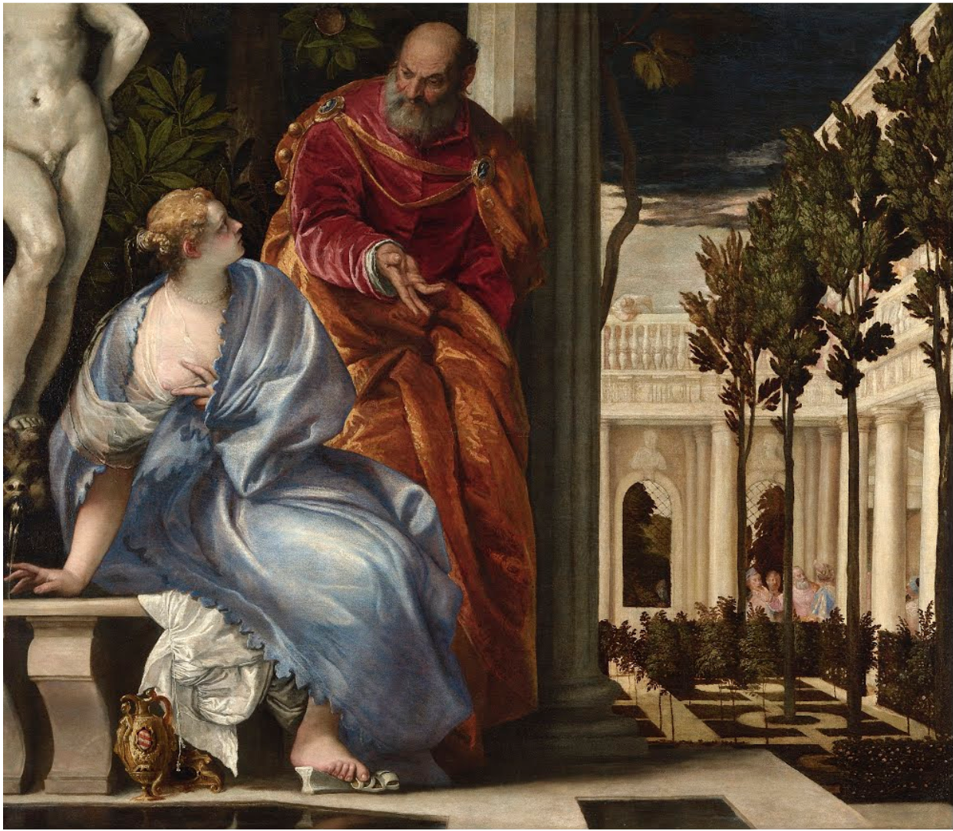

Bethsabée à la fontaine recevant la lettre de David
Peter Paul Rubens

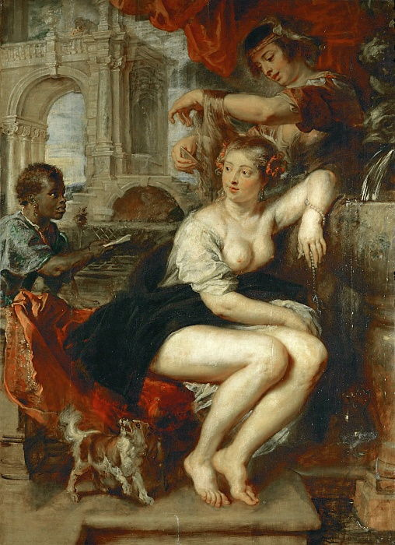

Bethsabée au bain tenant la lettre de David
Rembrandt van Rijn

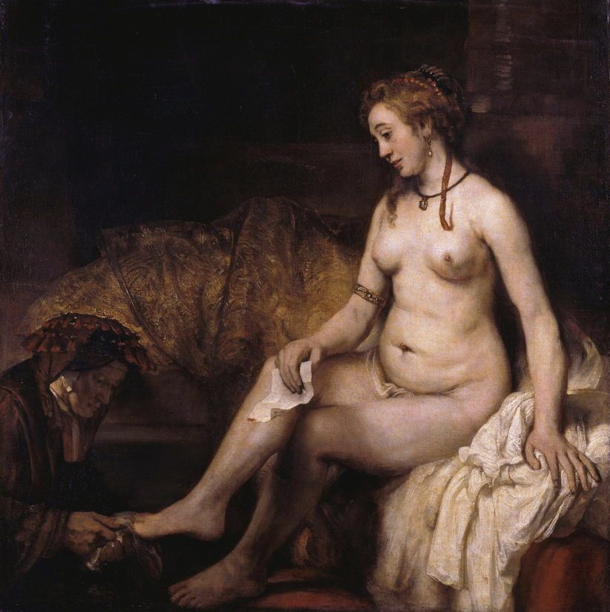

David et Bethsabée
Marc Chagall

